Основы информационной безопасности

Лабораторная работа № 4. Дискреционное разграничение прав в Linux. Два пользователя

Подлесный Иван Сергеевич

Содержание

# Цель работы

Получение практических навыков работы в консоли с атрибутами файлов для групп пользователей.

# Выполнение лабораторной работы

От имени пользователя guest определил расширенные атрибуты файла /home/guest/dir1/file1 командой “lsattr /home/guest/dir1/file1”(рис. fig. 1)

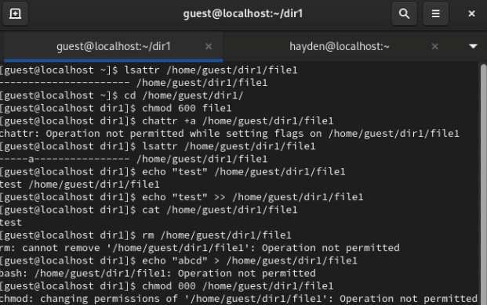

Рис. 1: Пункт 1-8 Лабораторной Работы №4

Установить командой “chmod 600 file1” права, разрешающие чтение и запись для владельца файла.

Попробовал установить на файл /home/guest/dir1/file1 расширенный атрибут a от имени пользователя guest: “chattr +a /home/guest/dir1/file1” – получен отказ.

Зайшел в консоль с правами администратора и попробовал установить расширенный атрибут a на файл /home/guest/dir1/file1 от имени суперпользователя:(рис. fig. 2)

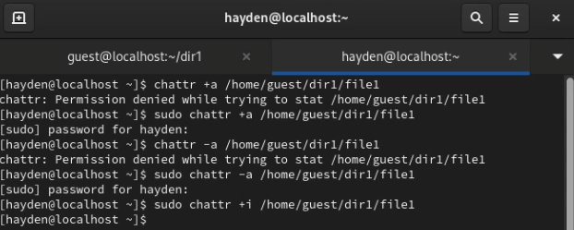

Рис. 2: Пункты 4 и 9

От пользователя guest проверьте правильность установления атрибута: lsattr /home/guest/dir1/file1(рис. fig. 3)



Рис. 3: Пункт 1-8 Лабораторной Работы №4

Выполнил дозапись в файл file1 слова «test» командой “echo”test” /home/guest/dir1/file1” После этого выполнил чтение файла file1 командой “cat /home/guest/dir1/file1”(рис. fig. 4)



Рис. 4: Пункт 1-8 Лабораторной Работы №4

Попробуйте удалить файл file1 либо стереть имеющуюся в нём информацию командой echo “abcd” > /home/guest/dirl/file1(рис. fig. 5)



Рис. 5: Пункт 1-8 Лабораторной Работы №4

Попробовал с помощью команды “chmod 000 file1” установить на файл file1 права, например, запрещающие чтение и запись для владельца файла – получен отказ.

Снял расширенный атрибут a с файла /home/guest/dirl/file1 от имени суперпользователя командой “chattr -a /home/guest/dir1/file1” и повторил операции, которые ранее не удавалось выполнить. Ваши наблюдения занесите в отчёт(рис. fig. 6)



Рис. 6: Пункты 4 и 9

Повторите ваши действия по шагам, заменив атрибут «a» атрибутом «i». Удалось ли вам дозаписать информацию в файл? Ваши наблюдения занесите в отчёт.(рис. fig. 7)

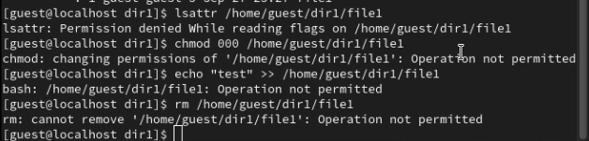

Рис. 7: Пункт 10

# Выводы

В результате выполнения работы были приобретены практические навыки работы в консоли с раширенными атрибутами файлов.